**LAPORAN AKHIR PRAKTIKUM**

Mata Praktikum : Jaringan Komputer

Kelas : 3IA24

Praktikum ke- : 1

Tanggal : 17 Oktober 2023

Materi : Jaringan Komputer

NPM : 50421704

Nama : Juan Samuel Christopher

Ketua Asisten : Madanil

Nama Asisten :

Paraf Asisten :

Jumlah Lembar : 9



**LABORATORIUM TEKNIK INFORMATIKA**

**UNIVERSITAS GUNADARMA**

**2023**

**LISTING**

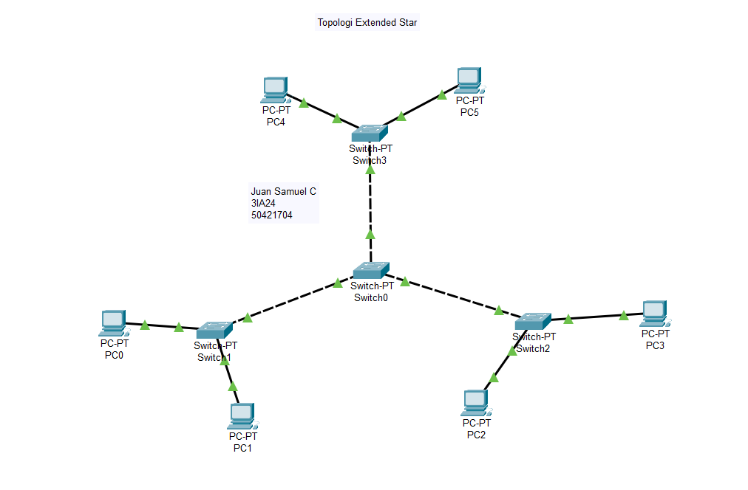

**LOGIKA**

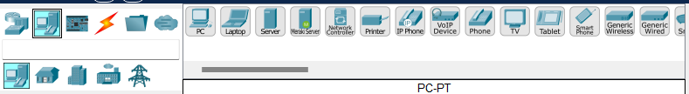

Pertama tama masukkan 4 PT-Switch yang terletak pada bagian bawah layer di sebelah bawah kiri kedalam field kosong

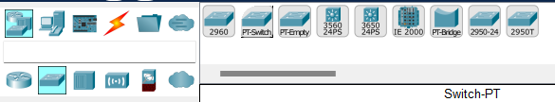

Lalu masukkan lagi 6 PC yang terletak pada menu Device ke field kosong

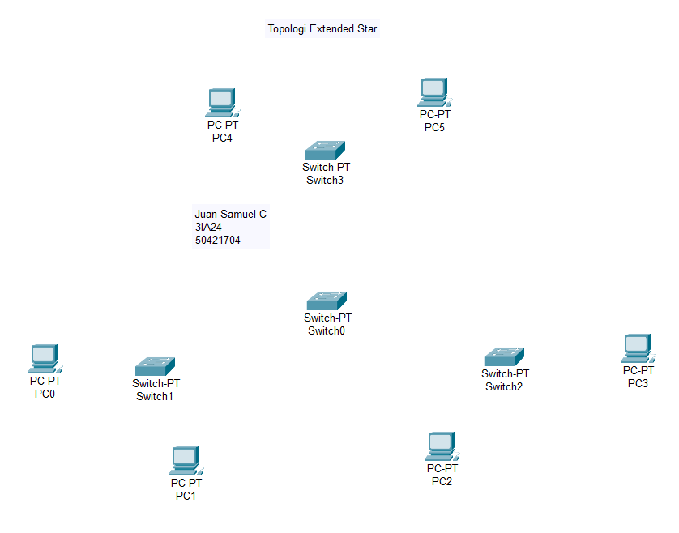

Kemudian susun PT-Switch dan PC seperti ini agar membentuk Topology Extended Star

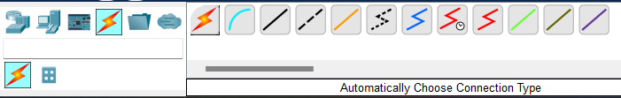

Lalu dilanjut dengan menghubungkan semua pc ke switch terdekat dan setiap switch saling terhubung ke switch juga menggunakan Automatically Choose Connection Type yang bergambar seperti petir pada bagian paling kiri



Jika sudah dihubungkan seperti arahan, maka akan menjadi seperti gambar diatas ini

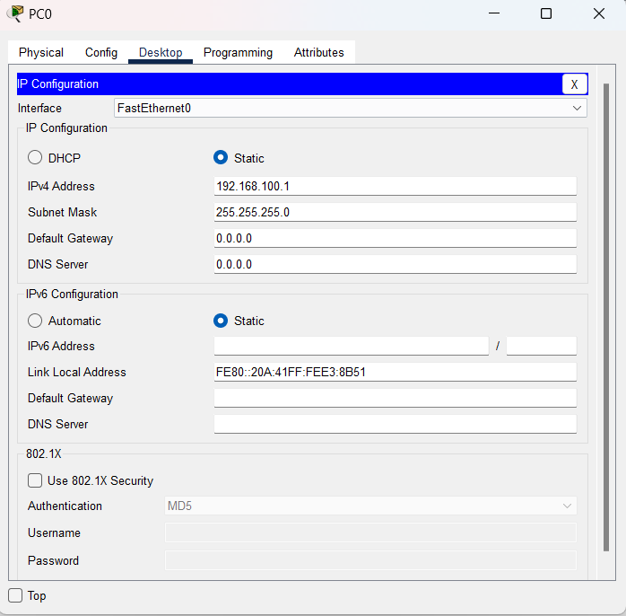

Lalu klik PC0, lalu milih menubar Desktop dan pilih IP Configuration dan masukan IPv4 Address 192.168.100.1 yang menandakan bahwa ini akan menjadi PC pertama dan angka terakhir akan menjadi pembeda IP Address nya pada setiap PC. Setelah itu, tekan enter maka pada bagian Subnet Mask akan otomatis terisi 255.255.255.0 yang berarti bit dari IP Addtess yang termasuk dalam Network ID.

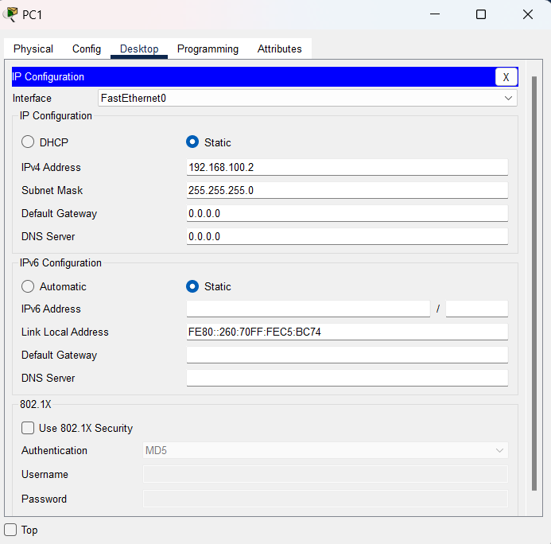

Setelah itu , lakukan hal yang sama pada PC1 dengan klik PC1, lalu milih menubar Desktop dan pilih IP Configuration dan masukan IPv4 Address 192.168.100.2 yang menandakan bahwa ini akan menjadi PC pertama dan angka terakhir akan menjadi pembeda IP Address nya pada setiap PC. Setelah itu, tekan enter maka pada bagian Subnet Mask akan otomatis terisi 255.255.255.0 yang berarti bit dari IP Addtess yang termasuk dalam Network ID. Lakukan hal ini pada semua PC dengan perbedaan pada IP Address nya di angka terakhir nya saja.

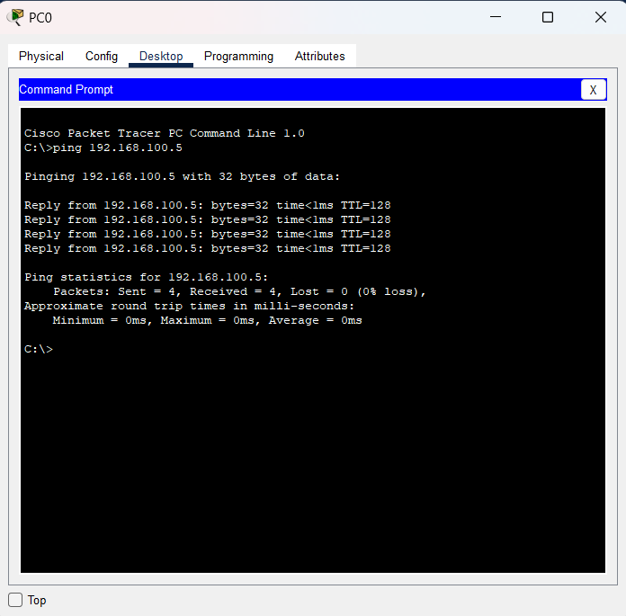

Jika semua PC sudah di set IP Configurationnya maka kita akan mencoba tes ping PC tersebut untuk mengecek apakah sudah tersambung dengan benar atau tidak dengan membuka PC 0 lalu buka Command Prompt yang terletak pada MenuBar Desktop tadi lalu saya mencoba tes ping ke PC4 yang memiliki IP 192.168.100.5 dan terlihat package terkirim maka itu menandakan bahwa PC telah tersambung dengan benar

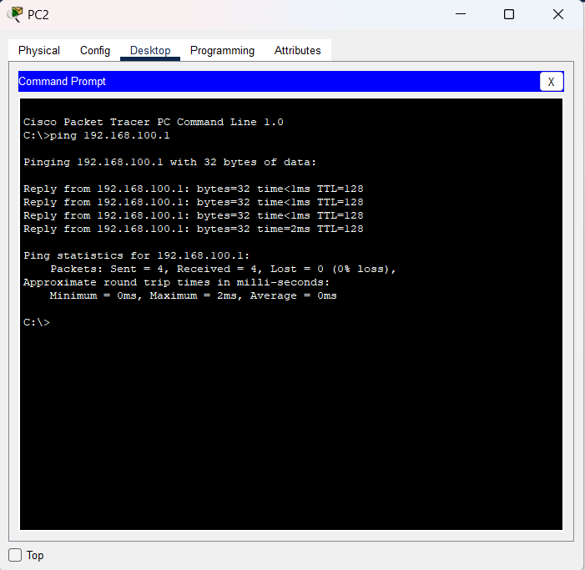

Lalu saya juga mengetes nya pada PC2 yang akan saya coba test ping ke PC0 dengan memasukkan Ping 192.168.100.1 dan sama seperti tadi bahwa package terkirim maka semua pc telah tersambung dengan benar

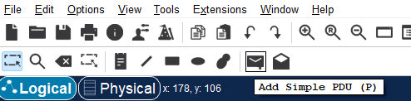

Lanjut saya mencoba untuk mengirim pesan dari satu PC ke PC yang lain menggunakan menu logo surat yang Bernama “Add simple PDU”

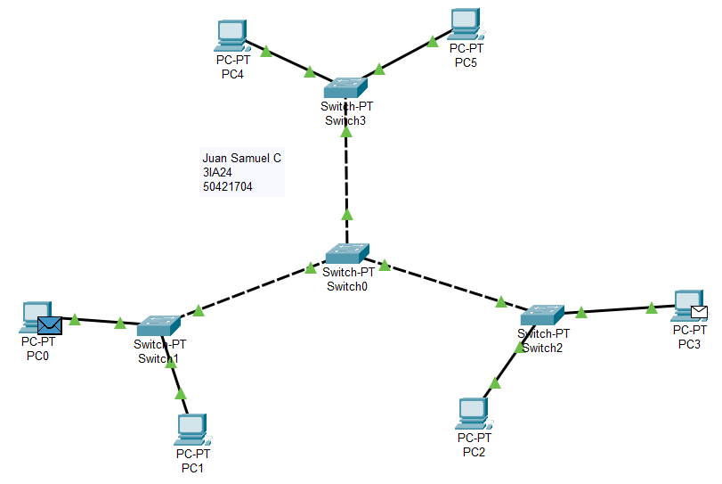

Lalu saya ingin mengirim pesan dari PC0 ke PC3 dengan mengklik PC0 terlebih dahulu lalu klik PC3 seperti gambar diatas

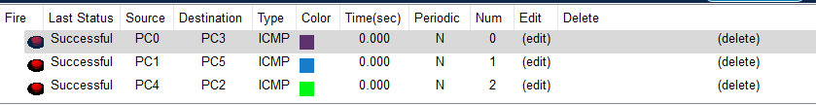

Maka akan tampil informasi seperti diatas yang melaporkan bahwa pesan terkirim dengan sukses , saya coba lakukan juga percobaan lain dari PC1 ke PC5 dan dari PC4 ke PC2 semuanya mengirim respon sukses.

**OUTPUT**

**Topologi Extended Star**



**Ping test**

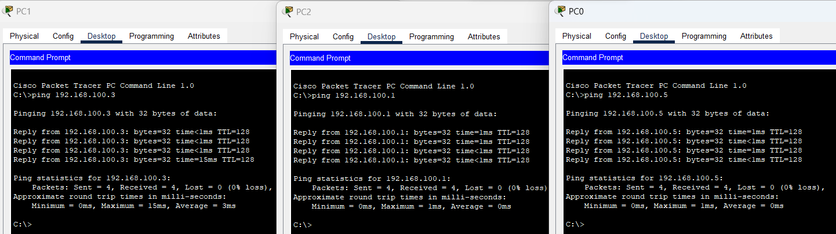

**Sample PDU**

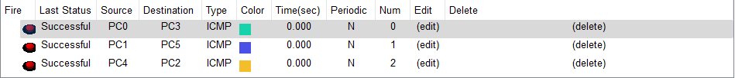

**Note :** Gambar output dan Logika berbeda karena saya running program ulang pada saat membuat logika nya. Terimakasih